الإحصاء الاجتماعي
المحاضرة 8
اختبار «ت» t. test
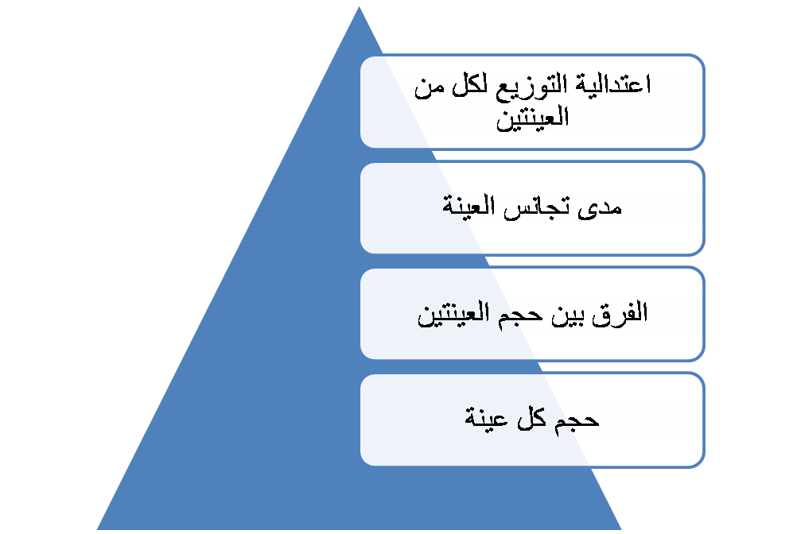
يعد اختبار (ت) من أكثر اختبارات الدلالة شيوعاً في الأبحاث النفسية والتربوية. ويستخدم لقياس دلالة فروق المتوسطات غير المرتبطة والمرتبطة، للعينات المتساوية وغير المتساوية.
شروط استخدام اختبار (ت) لدلالة فوق المتوسطات:

1
حجم كل عينة:
الأصل في اختبار (ت) أنه من مقاييس دلالة العينات الصغيرة ولكن هذا لا يحول دون استخدام (ت) للعينات الكبيرة.
- العينة الصغيرة هي التي يقل حجمها عن 30
- العينة الكبيرة هي التي يزيد حجمها عن 30
- في حالة العينات الصغيرة جداً يتم استخدام البدائل اللابارامترية للدلالة التي تصلح للتوزيعات الحرة غير المقيدة باعتدالية التوزيع.
2
- الفرق بين حجم العينتين:
- من الأفضل أن يكون حجم العينتين متقارباً فلا يكون حجم أحد العينتين 400 وحجم الآخر 50 لأن للحجم أثره على مستوى دلالة (ت).
3
- مدى تجانس العينتين:
- يقاس مدى التجانس بالفرق بين تباين العينتين ولا يقاس هذا الفرق بطرح التباين الأصغر من التباين الأكبر، وإنما يقاس بقسمة التباين الأكبر على التباين الأصغر.


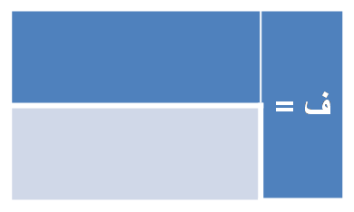



يتحقق التجانس بين العينتين عندما تصبح ف مساوية للواحد الصحيح، أي عندما يصبح التباين الكبير مساوياً للتباين الصغير.
4
مدى اعتدالية التوزيع التكراري للعينتين:
نعني بمدى الاعتدالية تحرر التوزيع التكراري من الالتواء، والالتواء اما أن يكون سالباً أو موجباً.
التوزيع الاعتدالي لا التواء له، ويمتد من – 3 إلى + 3 مقياس الالتواء التالي:


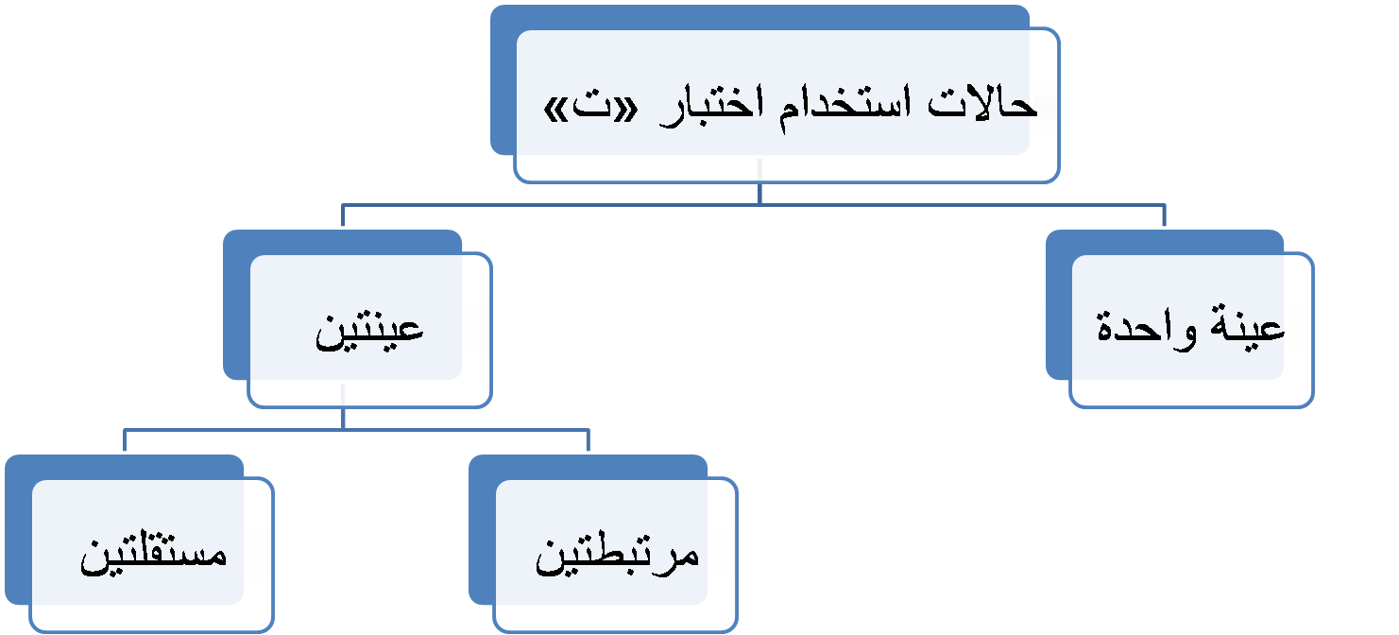
كلما اقترب الالتواء من الصفر كان التوزيع اعتدالياً، لأن المتوسط في التوزيع الاعتدالي يساوي الوسيط.



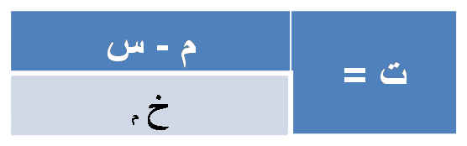
- استخدام اختبار ت للتعرف على دلالة الفرق بين متوسط عينة ما ومحك ثابت:

حيث أن ت تمثل النسبة التائية، م متوسط العينة، س متوسط المجتمع أو المحك، خ م الخطأ المعياري للمتوسط.
درجات الحرية = ن – 1
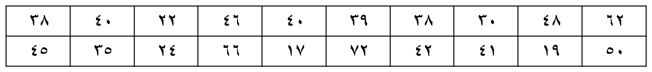
مثال : طبق باحث اختبار في اللغة الانجليزية على مجموعة من المفحوصين عددهم (20) مفحوصاً، فحصل على البيانات التالية:

المطلوب اختبار الفرض البحثي: يختلف متوسط درجات المجموعة في اللغة الانجليزية عن الدرجة 39.




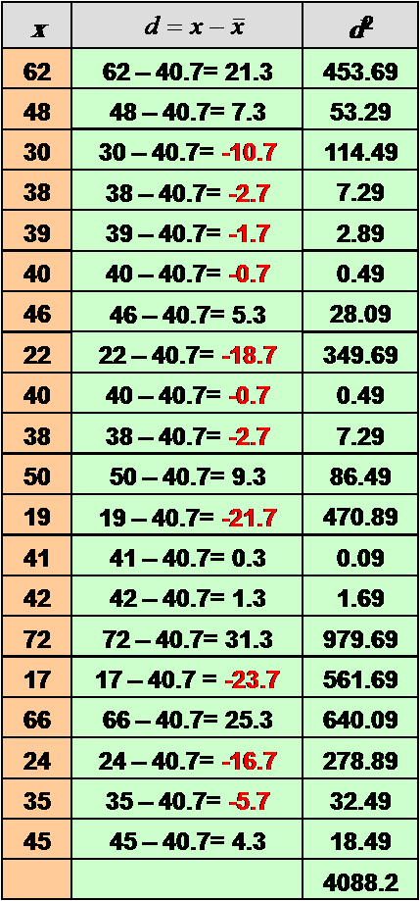
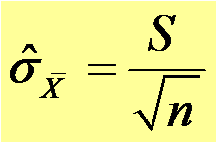
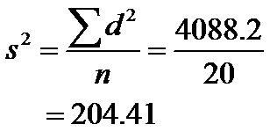

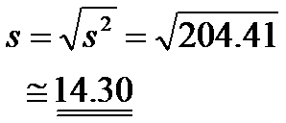



20
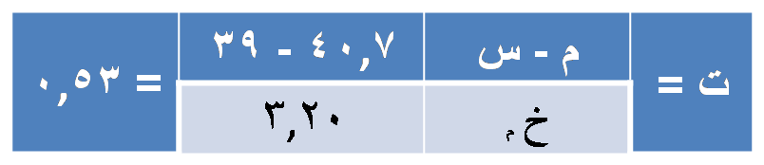

- يعتمد تطبيق اختبار ت لحساب دلالة الفروق بين متوسطات درجات العينات على حساب درجتين لاختبار ت :
الأولى : تسمى القيمة المحسوبة لاختبار ت يتم حسابها من خلال معادلة خاصة.
الثانية : تسمى القيمة الجدولية لاختبار ت، ويتم حسابها من جدول يسمى جدول ت.
ويعتمد الكشف فى هذه الجداول على ما يسمى بـ ”درجات الحرية“ .
درجات الحرية = عدد الأفراد – عدد المجموعات
= ن ـــ 1
يتم مقارنة قيمة ت المحسوبة بقيمة ت الجدولية فإذا كانت:
إذا كانت قيمة ت المحسوبة أكبر من قيمة ت الجدولية فذلك يعنى أن (ت) دالة إحصائيا وذلك يعنى أن الفروق بين المتوسطات فروق حقيقية وجوهرية ولها معنى وليست فروقا ظاهرية .
أما إذا كانت قيمة ت المحسوبة أقل من الجدولية فذلك يعنى أن (ت) غير دالة إحصائيا وذلك يعنى أن الفروق بين المتوسطات غير جوهرية بل فروق ظاهرية ليس لها أى تأثير .

يمكن استخدام اختبار (ت) لدى عينة واحدة في حالات كثيرة منها الحالات التالية:
- دراسة الفرق بين متوسط مجموعة من الأفراد في متغير ما والمتوسط المثالي لهذا المتغير.
- دراسة الفرق بين متوسط التحصيل الدراسي لطلاب فصل دراسي معين في مقرر دراسي أو مقررات دراسية معينة والمتوسط العام للتحصيل الدراسي لطلاب المدرسة أو الإدارة التعليمية أو المحافظة في نفس المقرر أو المقررات الدراسية.
- دراسة الفرق بين متوسط ذكاء مجموعة من الطلاب بمدرسة معينة ومتوسط الذكاء العام لدى طلاب المنطقة أو المحافظة التي تقع بها المدرسة.
- المقارنة بين متوسط أداء مجموعة من الأفراد في شيء ما، ومستوى معين لأداء هذا الشيء.

يحتاج استخدام اختبار (ت) لدى عينة واحدة إلى توافر البيانات التالية:
- البيانات الخام (أو الدرجات الخام) لدى عينة الأفراد موضع الدراسة، أو (متوسط العينة + الخطأ المعياري لمتوسط العينة)، أو (متوسط العينة + الانحراف المعياري لدرجات العينة + عدد أفراد العينة).
- المتوسط المثالي أو الفرضي لدى المجتمع الذي سنقارن به متوسط العينة.

عند استخدام اختبار (ت) لدى عينة واحدة يمكن صياغة الفروض التالية:
H₀ : لا يوجد فرق دال إحصائيًا بين متوسط عينة البحث والمتوسط العام (أو المثالى أو الفرضى) لدى مجتمع البحث فى المتغير (فرض صفرى).
H1 : يوجد فرق دال إحصائيًا بين متوسط عينة البحث والمتوسط العام (أو المثالي أو الفرضي) لدى مجتمع البحث في المتغير (فرض بديل غير موجه).
يوجد فرق دال إحصائيًا بين متوسط عينة البحث والمتوسط العام (أو المثالي أو الفرضي) لدى مجتمع البحث في المتغير (س)، لصالح متوسط عينة البحث أو لصالح مجتمع البحث. (فرض بديل موجه).

انتهت المحاضرة

الإحصاء الاجتماعي
المحاضرة 9
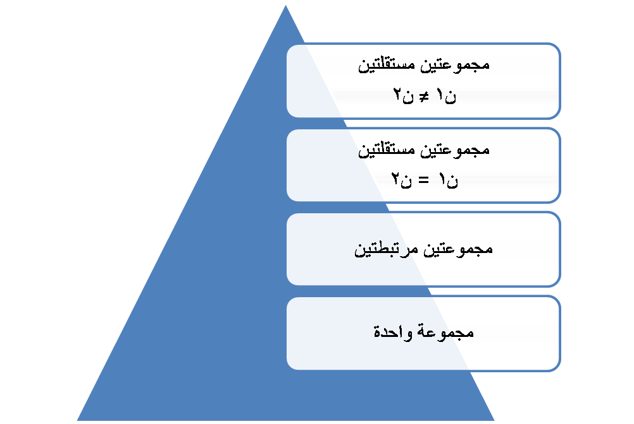
اختبار «ت» t. test
مجموعتين
حالات استخدام اختبار ت:

عينتان مرتبطتان

عبارة عن مجموعتين من الدرجات لكنهما ناتجتان عن مجموعة واحدة من الأفراد لكل فرد درجتين على الأقل مثل:
- إجراء قياس قبلي وقياس بعدي لمتغير ما لدى عينة واحدة من الأفراد.
- أو تطبيق اختبارين على مجموعة واحدة أو تطبيق اختبار واحد مرتين على العينة.


حيث:
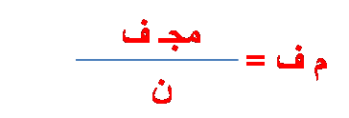
م ف = متوسط الفروق ويحسب من العلاقة:
ح ف = ف – م ف

ف = س1 – س2
س1 درجات الاختبار الأول
س 2 درجات الاختبار الثاني
ن = عدد الأفراد في أي من الاختبارين

مثال1
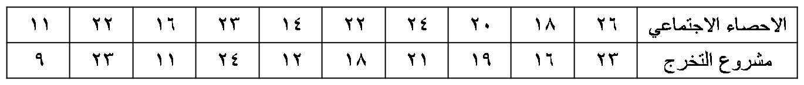

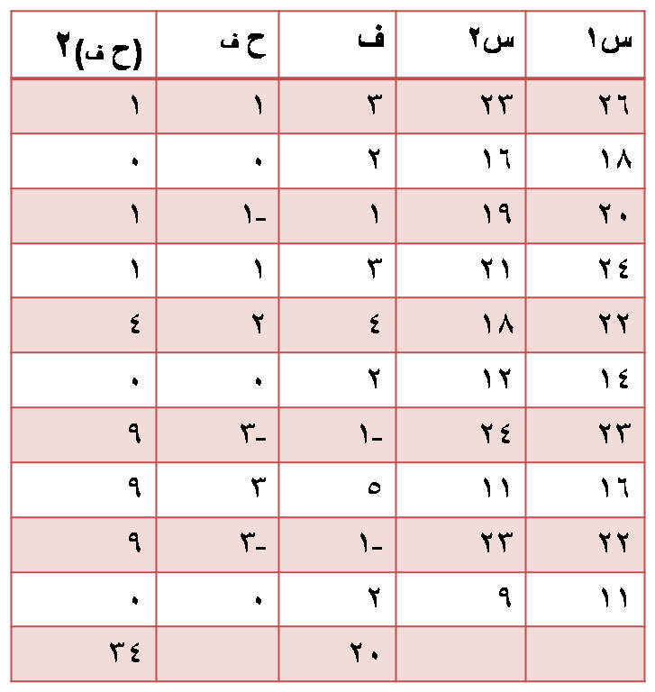
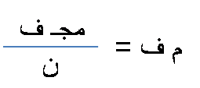

ح ف = ف – م ف

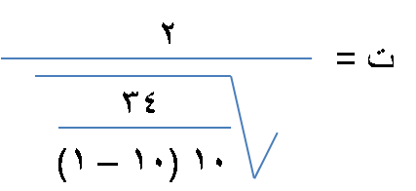

ت = 25,3

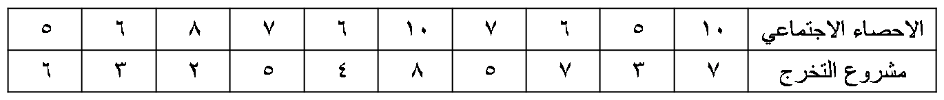
مثال2

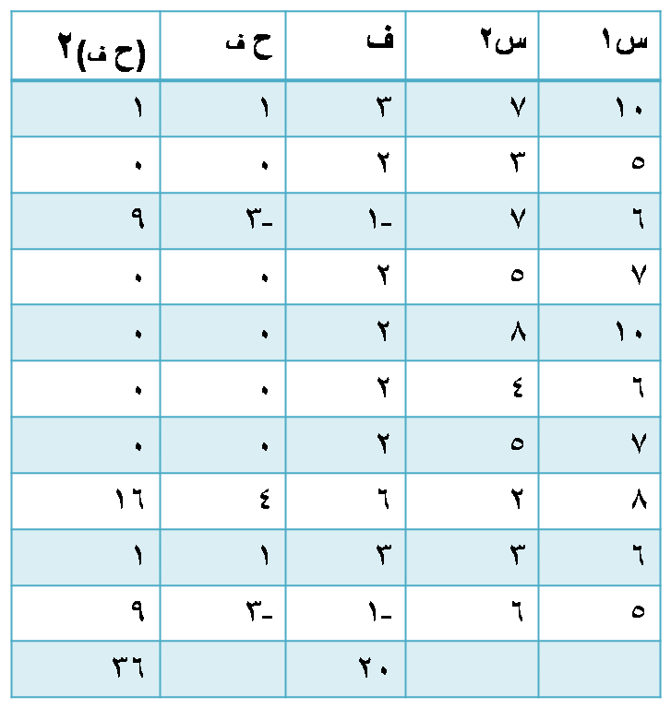

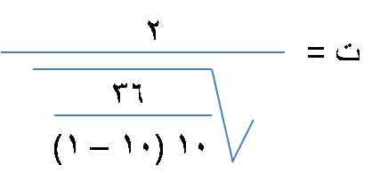

ت = 16,3





عبارة عن مجموعتين من الدرجات ناتجة عن مجموعتين مستقلتين من الأفراد مثل (المجموعة التجريبية والمجموعة الضابطة؛ أو الذكور والإناث؛ أو القسم العلمي والقسم الأدبي).

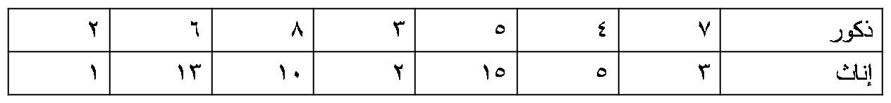

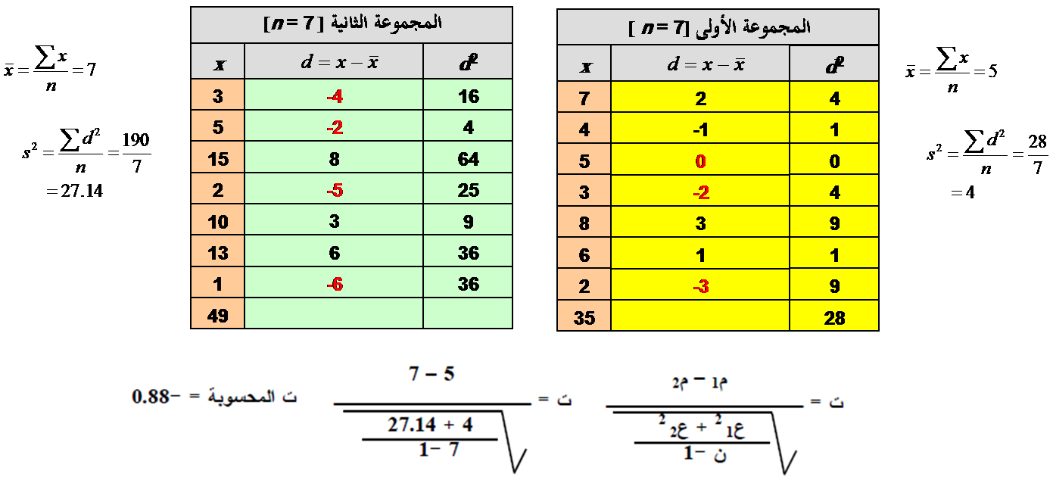


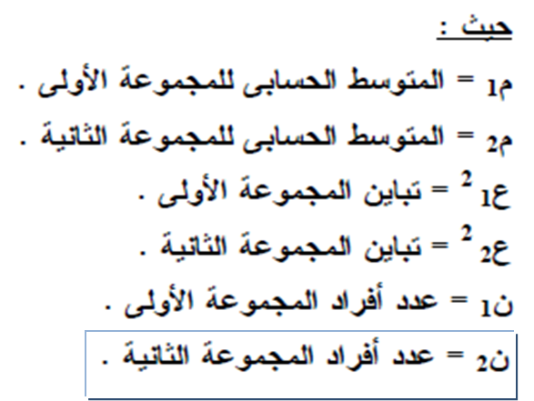
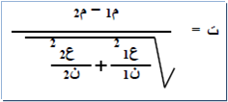

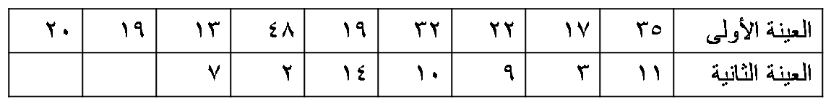

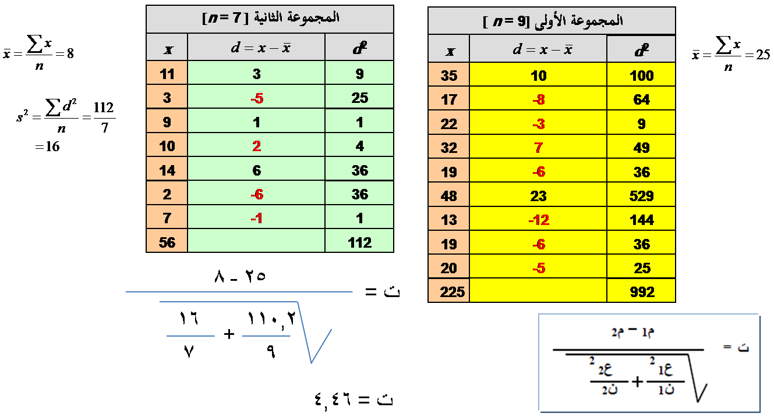

- يعتمد تطبيق اختبار ت لحساب دلالة الفروق بين متوسطات درجات العينات على حساب درجتين لاختبار ت :
الأولى : تسمى القيمة المحسوبة لاختبار ت يتم حسابها من خلال معادلة خاصة.
الثانية : تسمى القيمة الجدولية لاختبار ت، ويتم حسابها من جدول يسمى جدول ت.
ويعتمد الكشف فى هذه الجداول على ما يسمى بـ ”درجات الحرية“ .
درجات الحرية = عدد الأفراد – عدد المجموعات
= ن ـــ 1
يتم مقارنة قيمة ت المحسوبة بقيمة ت الجدولية فإذا كانت:
إذا كانت قيمة ت المحسوبة أكبر من قيمة ت الجدولية فذلك يعنى أن (ت) دالة إحصائيا وذلك يعنى أن الفروق بين المتوسطات فروق حقيقية وجوهرية ولها معنى وليست فروقا ظاهرية .
أما إذا كانت قيمة ت المحسوبة أقل من الجدولية فذلك يعنى أن (ت) غير دالة إحصائيا وذلك يعنى أن الفروق بين المتوسطات غير جوهرية بل فروق ظاهرية ليس لها أى تأثير .

مجموعتين مرتبطتين:
H₀ : لا توجد فروق دالة إحصائيًا بين متوسطي درجات طلاب قسم الاجتماع في مادتي الإحصاء الاجتماعي ومناهج البحث (فرض صفرى).
H1 : توجد فروق دالة إحصائيًا بين متوسطي درجات طلاب قسم الاجتماع في مادتي الإحصاء الاجتماعي ومناهج البحث (فرض بديل غير موجه).
مجموعتين مستقلتين:
H₀ : لا توجد فروق دالة إحصائيًا بين متوسطي درجات الذكور والإناث في مقرر الإحصاء الاجتماعي (فرض صفرى).
H1 : توجد فروق دالة إحصائيًا بين متوسطي درجات الذكور والإناث في مقرر الإحصاء الاجتماعي (فرض بديل غير موجه).

انتهت المحاضرة

